Johannesbad Holding SE & Co. KG

Arnulfstraße 37

80636 München

Pressekontakt:

**Isabel Zündorff**

**Leiterin Marketing & Unternehmenskommunikation**

Tel.: + 49 (0) 8531 23-2875   
E-Mail: isabel.zuendorff@johannesbad.com

www.johannesbad.de

1. März 2023

**Pressemitteilung**

**„Digitales Fasten“ gegen FOMO:**

**So schützen Sie sich vor der Angst,**

**etwas zu verpassen**

*Das Internet und soziale Netzwerke wie Facebook, Instagram, Snapchat, Tiktok oder Twitter, die Sogkraft von Nachrichten-Plattformen und Online-Games sind Auslöser für ein ungesundes Verhalten, unter dem auch hierzulande immer mehr Menschen leiden: FOMO, die Angst etwas zu verpassen. Ein kluges „digitales Fasten“ könnte vielen helfen, einer Abhängigkeit vorzubeugen.*

Furth im Wald – **Es ist ein Virus, das Ärzte nicht mit Stethoskop und Blutbild messen können, und das doch immer mehr Menschen in Deutschland erfasst: FOMO. Die englische Abkürzung („Fear of missing out“) steht für die Angst, etwas Wichtiges zu verpassen oder weniger zu erleben als andere. Mit dramatischen Folgen: „Die Online-Abhängigkeit kann so weit führen, dass Menschen nicht mehr am realen Leben teilnehmen können, nicht mehr in ihrem Beruf arbeiten können“, sagt Professor Dr. Reinhart Schüppel, Chefarzt der Johannesbad Fachklinik Furth im Wald, der größten stationären Einrichtung für Abhängigkeitserkrankungen in Bayern. Über die Zahl der Betroffenen gibt es nur ungefähre Angaben. Fest steht aber, dass es immer mehr werden: Bis zu 1,5 Millionen Bundesbürger gelten heute als „internetsüchtig“.**

**Digitale News-Häppchen: 90 Prozent sind „Bullshit“**

Reize und Informationen überfluten besonders die Smartphones: Das durchschnittliche Datenvolumen, mit dem sich Nutzer über ständige Statusupdates in den sozialen Netzwerken versorgen, Online-Games spielen, aber auch permanent Nachrichten checken und E-Mails abrufen, hat sich in den vergangenen zehn Jahren pro Mobilfunkanschluss von rund 100 Megabyte 2012 auf knapp 5.700 Megabyte im Jahr 2022 mehr als verfünfzigfacht.

„Wir alle sind überinformiert“, so Professor Schüppel. Die Infos seien zudem nicht vorgefiltert. Der Schweizer Ökonom und Schriftsteller Rolf Dobelli, Autor des Buchs „Die Kunst des digitalen Lebens“, glaubt: 90 Prozent dessen, was wir online konsumieren, sind nutzlose Informationen.

**Die ständige Angst, etwas zu versäumen**

Sucht-Experte Professor Schüppel führt das Suchtpotenzial von Nachrichten-Plattformen, Online-Games und sozialen Netzwerken auf deren Sogkraft zurück. Es entstehe die Angst beim Nutzer, andere könnten schneller kommentieren oder reagieren. „Alles ist darauf ausgerichtet, dass sie etwas versäumen könnten oder ein Statusupdate verpassen“, sagt er. „Viele Menschen glauben: Wenn ich es jetzt nicht anschaue, dann ist es weg.“ Es ist genau dieses Phänomen, das die Mediziner und Psychologen als FOMO beschreiben und das derzeit zentraler Forschungskern ist. Die Angst, etwas zu verpassen, gilt als treibende Kraft hinter der Nutzung sozialer Medien. Jeder Deutsche konsumiert, so schätzt Autor Dobelli, jeden Tag rund eine Stunde lang „Fomo-Häppchen”. Das hat Suchtpotenzial: Wer von sozialen Medien abhängig ist, hat ein um fast fünfmal höheres Risiko, an Depressionen zu erkranken, als Nicht-Süchtige.

**Wenn das reale Leben nicht mehr glücklich macht**

FOMO hat die Kraft, Aktivitäten in unserem Gehirn zu verändern. Vereinfacht formuliert ist es der Botenstoff Dopamin, der bei sehr angenehmen Erlebnissen den Like-Knopf drückt. Die Flut an Informationen aus der virtuellen Welt führt dazu, dass sich das Hirn dann anpasst und zu schützen versucht: „Es vermindert die Zahl an Dopamin-Rezeptoren“, so Professor Schüppel.

Bleibt der Kick aus dem Netz dann einmal aus, entsteht ein doppelter Dopaminmangel: „Es fehlt die Flut und das bisschen aus dem realen Leben wirkt nicht ausreichend“, weiß der Experte. Genau dieser Mechanismus ist das, was Mediziner Suchtdruck nennen. Wenn Betroffene dann zu wenig online sind, werden sie unruhig, fühlen klassische Entzugserscheinungen wie Leere, Verzweiflung und eine Art Abgeschnittensein vom Informationsstrom. FOMO führt auch dazu, dass Menschen vom sozialen Leben zunehmend isoliert sind.

**Die digitale Diät als Weg aus der Abhängigkeit**

Welche Wege führen aus der Abhängigkeit? Professor Schüppel glaubt, dass klassische Abstinenz-Strategien, also ein kompletter Verzicht, beim Thema Internet in unserer zunehmend digitalisierten Welt nicht funktionieren. Stattdessen rät er zum „digitalen Fasten“: sich einerseits Freiräume zu schaffen, um in die „analoge Welt“ einzutauchen, andererseits aber auch daran zu arbeiten, relevante Informationen von nutzlosen „Fomo-Häppchen“ zu trennen.

„Ständige Erreichbarkeit war einmal ein Statussymbol, heute ist es ein Statussymbol, wenn Sie zwei Stunden nicht erreichbar sind.“ Internetsüchtige müssten in der Therapie wieder langsam an das analoge Leben mit echten Freundschaften, Sozialkontakten und Erlebnissen in der realen Welt herangeführt werden. Der beste Rat zur Prävention ist nach Professor Schüppels Worten, „fest im analogen Leben verwurzelt“ zu bleiben. Aber auch er weiß: „Dafür müssen wir zunehmend Werbung machen.“

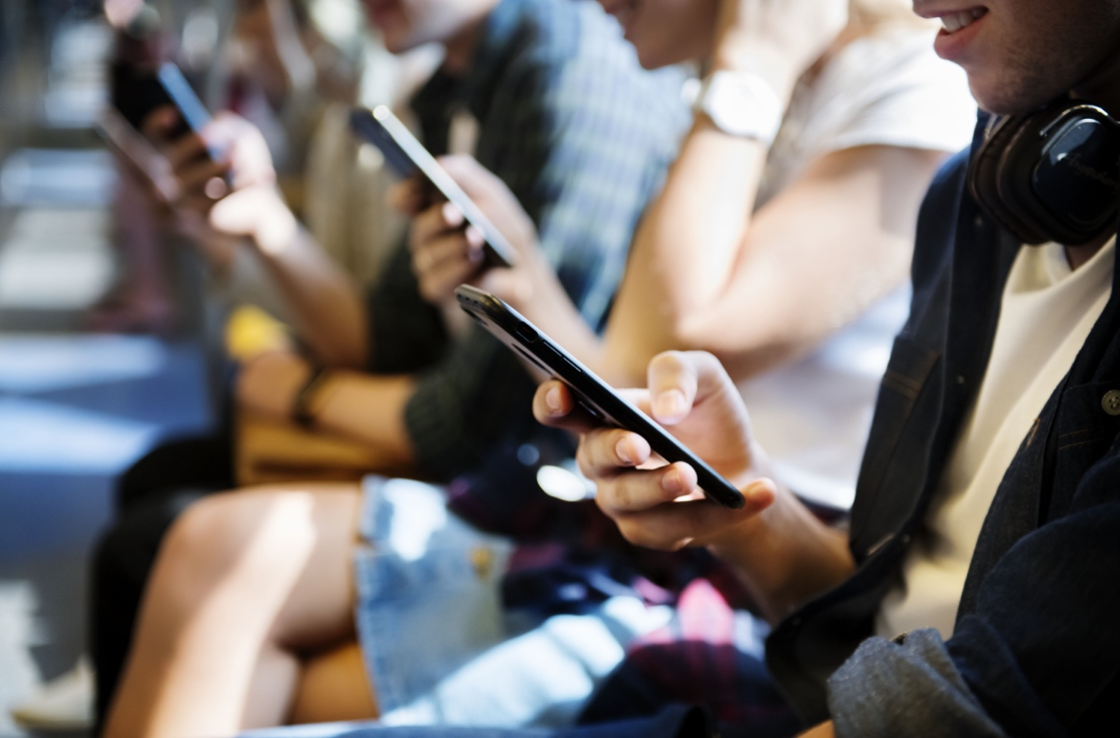

*Das Internet und soziale Netzwerke wie Facebook, Instagram, Snapchat, Tiktok oder Twitter, die Sogkraft von Nachrichten-Plattformen und Online-Games sind Auslöser für ein ungesundes Verhalten, unter dem auch hierzulande immer mehr Menschen leiden: FOMO, die Angst etwas zu verpassen. Foto: Adobe Stock*

***Über die Johannesbad Gruppe***

*Die familiengeführte Johannesbad Gruppe umfasst die Geschäftsbereiche Medizin, Zahnmedizin, Hotellerie sowie Fort-, Aus- & Weiterbildung. Dafür engagieren sich in 26 Einrichtungen rund 2.400 Mitarbeiter und Mitarbeiterinnen, die einen Umsatz von etwa 150 Millionen Euro erwirtschaften. Ausgehend von der 1964 eröffneten Johannesbad Therme gehört die Gruppe heute zu den Top Ten der Reha-Anbieter in Deutschland. Für weitere Informationen besuchen Sie www.johannesbad.com*